отчёта по лабораторной работе №9

Текстовой редактор vi

Джумаев Бегенч

Содержание

# Цель работы

Познакомиться с операционной системой Linux. Получить практические навы-ки работы с редактором vi, установленным по умолчанию практически во всех дис-трибутивах.

# Задание 1 Cоздание нового файла с использованием vi

1. Создайте каталог с именем~/work/os/lab09
2. Перейдите во вновь созданный каталог.

3.Вызовите vi и создайте файлhello.shvi hello.sh 4. Нажмите клавишуiи вводите следующий текст.#!/bin/bash HELL=Hello function hello {LOCALHELLO=Worldecho$HELLO} echo $HELLO hello

1. Нажмите клавишу Esc для переходав командный режим после завершения ввода текста.
2. Текстовой редакторvi6.Нажмите:для перехода в режим последней строки и внизу вашего экранапоявится приглашение в виде двоеточия.
3. Нажмитеw(записать) иq(выйти), а затем нажмите клавишу Enter для со-хранения вашего текста и завершения работы.
4. Сделайте файл исполняемымchmod +x hello.sh

Задание 2. Редактирование существующего файла

1. Вызовите vi на редактирование файлаvi ~/work/os/lab06/hello.sh
2. Установите курсор в конец словаHELLвторой строки.
3. Перейдите в режим вставки и замените наHELLO. НажмитеEsc для возврата вкомандный режим.
4. Установите курсор на четвертую строку и сотрите словоLOCAL.
5. Перейдите в режим вставки и наберите следующий текст:local, нажмите Esc для возврата в командный режим.
6. Установите курсор на последней строке файла. Вставьте после неё строку, со-держащую следующий текст:echo $HELLO.
7. Нажмите Esc для перехода в командный режим.
8. Удалите последнюю строку.
9. Введите команду отмены измененийuдля отмены последней команды.
10. Введите символ:для перехода в режим последней строки. Запишите произ-ведённые изменения и выйдите из vi.

# Выполнение лабораторной работы

1. Я ознакомился с теоретическим материалом.
2. Я ознакомился с редактором vi.
3. Я выполнил упражнеия,используя команды vi.

Задание 1. Создание нового файла с использованием vi.

1. Я создал каталог с именем ~/work/os/lab06
2. я перешел во вновь созданный каталог.
3. Я Вызвал vi и создал файл hello.sh



1. Я нажал клавишу i и ввыл следущий текст.#!/bin/bash HELL=Hello function hello {LOCALHELLO=Worldecho$HELLO} echo $HELLO hello

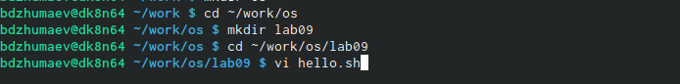

1. Я нажал клавишу ESC для перехода в командый режим после завершения ввода текста.
2. Я нажал : для перехода в режим последний строки и внизу моего экрана появилось пригашение в виде двоеточия.

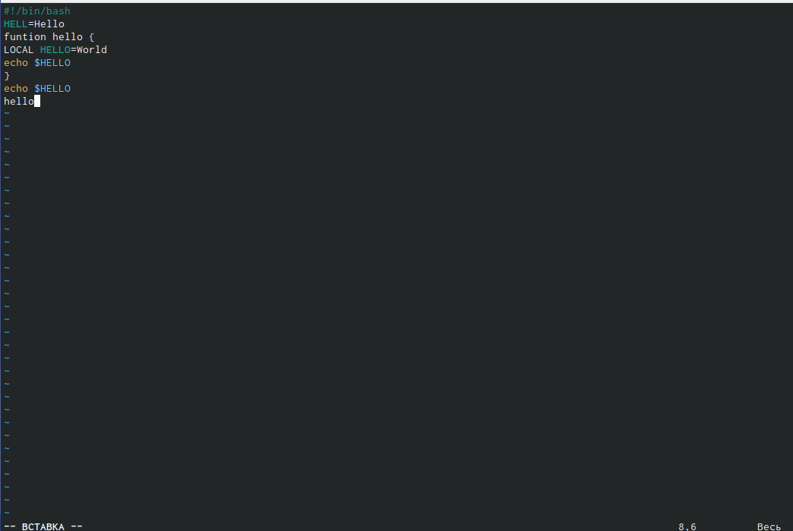

1. Я нажал w(записать) и q(выйти), а затем нажал клавишу enter для сохранения своего текста и завершения работы.

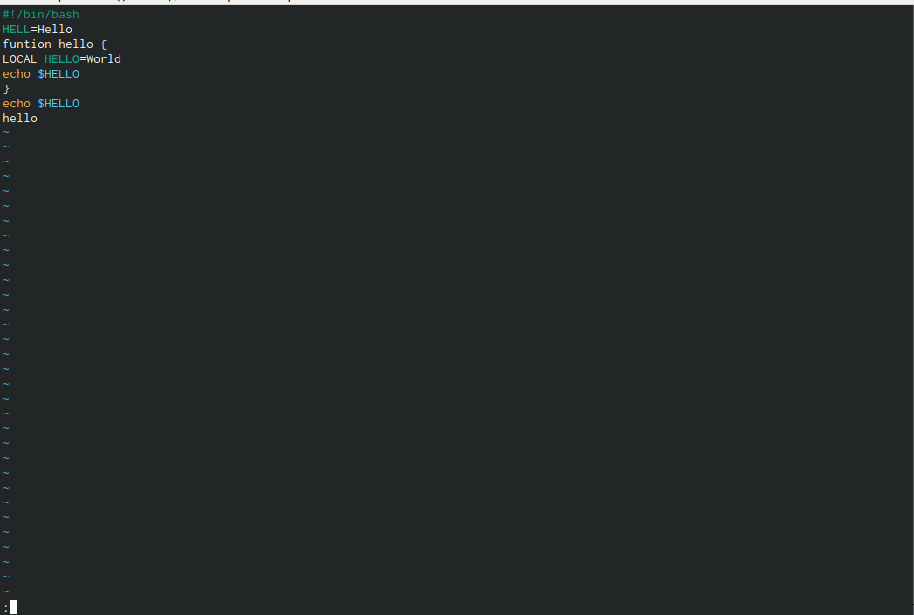

1. Я сделал файл испольнением.



Задание 2. Редактирование существующего файла

1. я вызвал vi на редактирование файла.



1. Я установил курсор в конец слова HELL второй строки.

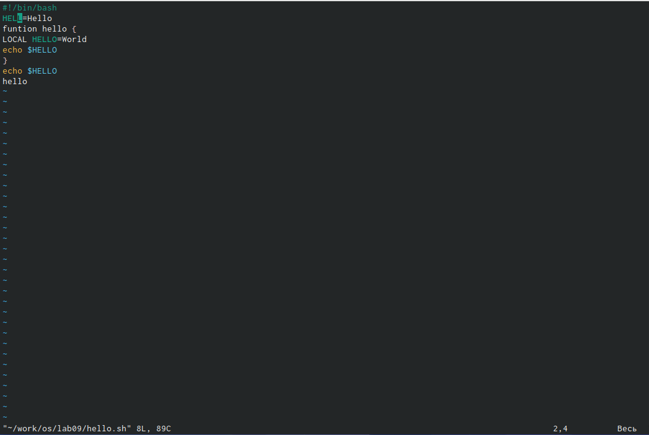

1. Я перешел в режим вставки и заменил на HELLO.Esc для возврата в командой режим.

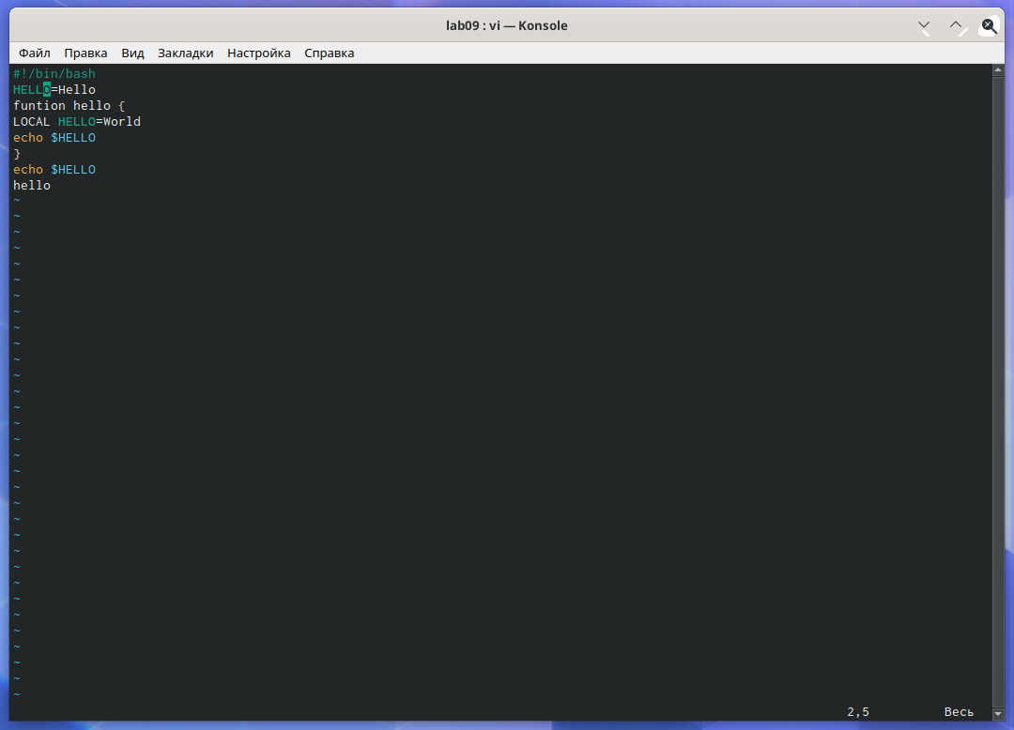

1. Я установил курсор на четвертую строку и стёрл слово LOCAL.

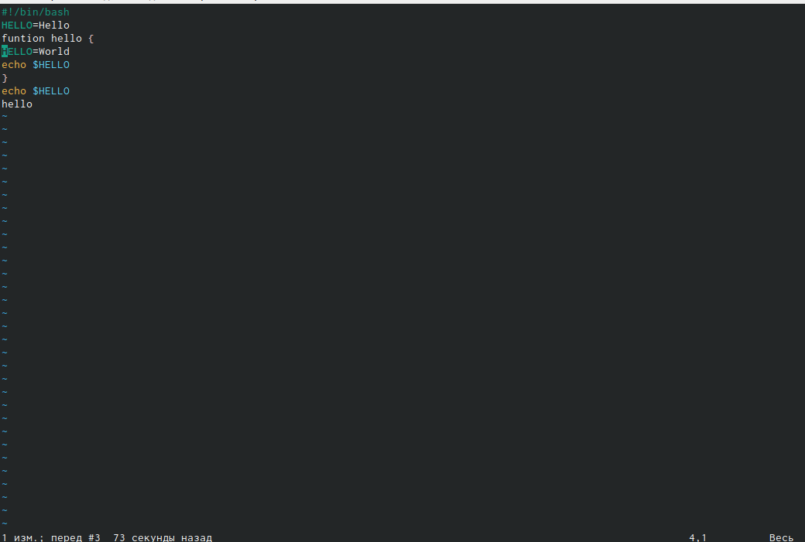

1. Я перешел в режим вставки и набрал следующий текст:local, нажал Esc для возврата в командый режим.

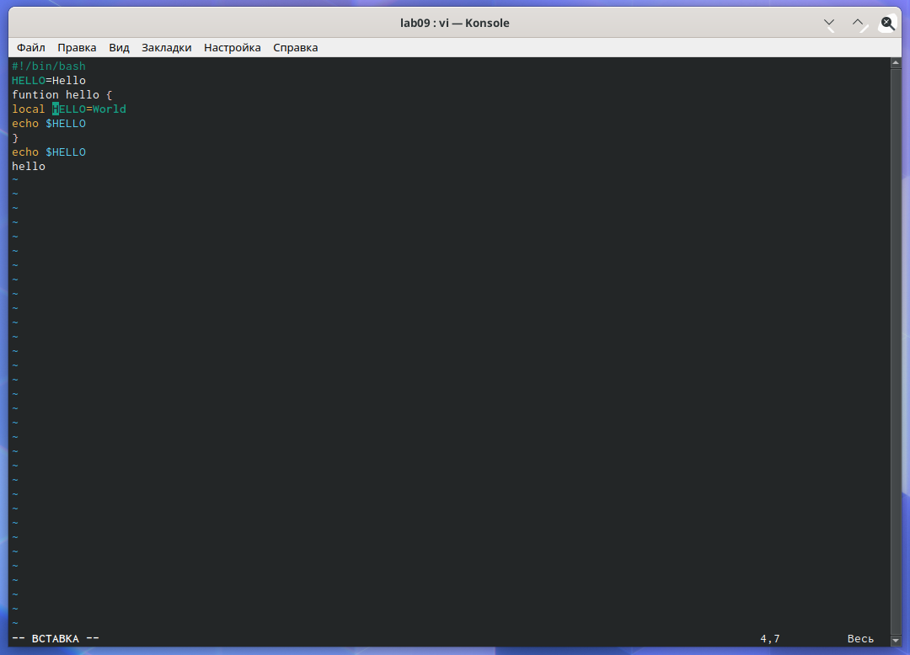

1. Я установил курсор на следующий строке файла.Вставил после неё строку, содержащую следущий текст: echo $HELLO.

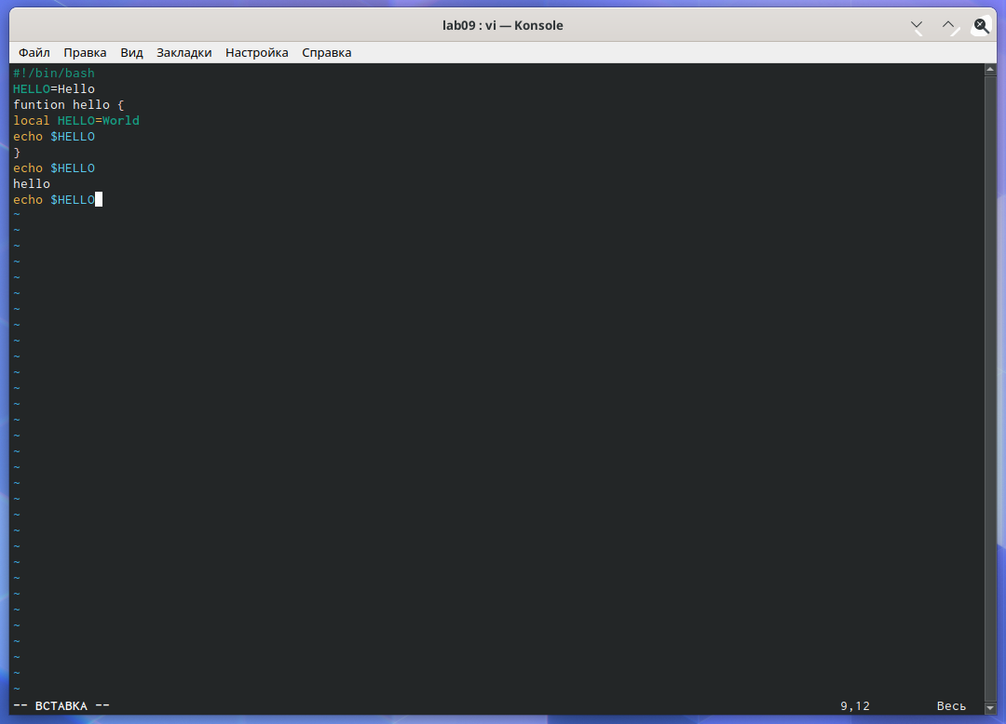

1. Я нажал Esc для перехода в командый режим.
2. Я удалил последную строку.

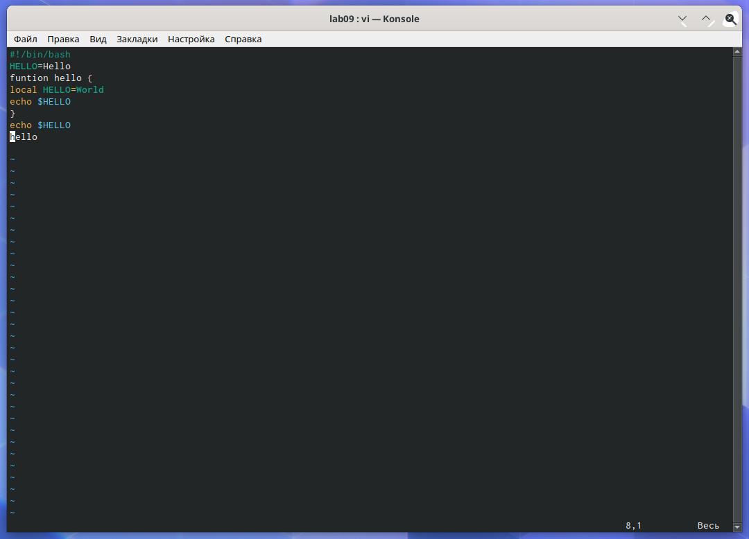

1. я вывел команду отмены изменений и для отмены последней команды.

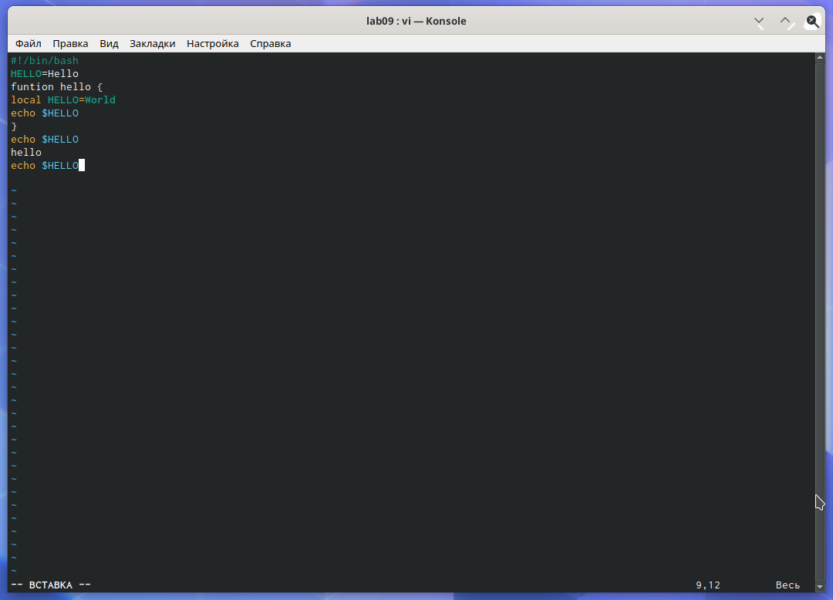

1. Я вывел символ :для перехода в режим последний строки. Записал произведенные изменения и вышел из vi.

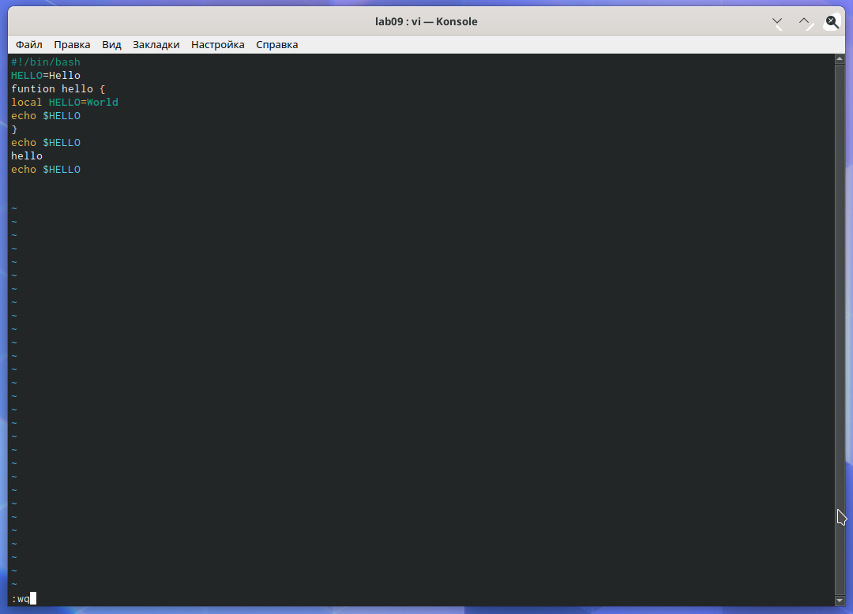

# Выводы

Я познакомился с операционной систомой Linux и получил практические навыки работы с редактором vi,установленным по умолчанию практически во всех дистрибутивах.

# Контрольные вопросы

1. 1.Краткая характеристика режимов работы редактора vi:

– командный режим — предназначен для ввода команд редактирования и навигации по редактируемому файлу;

– режим вставки — предназначен для ввода содержания редактируемого файла;

– режим последней (или командной) строки — используется для записи изменений

в файл и выхода из редактора.

1. Выйти из редактора, не сохраняя произведённые изменения, можно используя клавиши «:q!» в командном режиме.
2. Краткую характеристика команд позиционирования:

– 0 (ноль) — переход в начало строки;

– $ — переход в конец строки;

– G — переход в конец файла;

– n G — переход на строку с номером n.

1. Для редактора vi словом является: пробел; буквы, находящиеся между двумя пробелами.
2. Из любого места редактируемого файла перейти в конец файла можно с помощью клавишы G и курсора вниз, а в начало – курсор вверх.
3. Краткая характеристика основных групп команд редактирования:

Вставка текста

– а — вставить текст после курсора;

– А — вставить текст в конец строки;

– i — вставить текст перед курсором;

– n i — вставить текст n раз;

– I — вставить текст в начало строки.

Вставка строки

– о — вставить строку под курсором;

– О — вставить строку над курсором. Удаление текста

– x — удалить один символ в буфер;

– d w — удалить одно слово в буфер;

– d $ — удалить в буфер текст от курсора до конца строки;

– d 0 — удалить в буфер текст от начала строки до позиции курсора;

– d d — удалить в буфер одну строку;

– n d d — удалить в буфер n строк. Отмена и повтор произведённых изменений

– u — отменить последнее изменение;

– . — повторить последнее изменение.

Копирование текста в буфер

– Y — скопировать строку в буфер;

– n Y — скопировать n строк в буфер;

– y w — скопировать слово в буфер.

Вставка текста из буфера

– p — вставить текст из буфера после курсора;

– P — вставить текст из буфера перед курсором. Замена текста

– c w — заменить слово;

– n c w — заменить n слов;

– c $ — заменить текст от курсора до конца строки;

– r — заменить слово;

– R — заменить текст.

Поиск текста

– / текст — произвести поиск вперёд по тексту указанной строки символов текст;

– ? текст — произвести поиск назад по тексту указанной строки символов текст. 7. Чтобы заполнить строку символами $ можно использовать клавиши ni(вставить текст n раз).

1. Отменить некорректное действие, связанное с процессом редактирования, можно с помощью клавиши «.».
2. Характеристика основных групп команд режима последней строки:

Копирование и перемещение текста

– : n,m d — удалить строки с n по m;

– : i,j m k — переместить строки с i по j, начиная со строки k;

– : i,j t k — копировать строки с i по j в строку k;

– : i,j w имя-файла — записать строки с i по j в файл с именем имя-файла.

Запись в файл и выход из редактора

– : w — записать изменённый текст в файл, не выходя из vi;

– : w имя-файла — записать изменённый текст в новый файл с именем имяфайла;

– : w ! имя-файла — записать изменённый текст в файл с именем имяфайла;

– : w q — записать изменения в файл и выйти из vi;

– : q — выйти из редактора vi;

– : q ! — выйти из редактора без записи;

– : e ! — вернуться в командный режим, отменив все изменения, произведённые со времени последней записи.

1. Определить, не перемещая курсора, позицию, в которой заканчивается строка, можно используя клавишу $ (переход в конец строки).
2. Опции редактора vi позволяют настроить рабочую среду. Для задания опций

используется команда set (в режиме последней строки):

– : set all — вывести полный список опций;

– : set nu — вывести номера строк;

– : set list — вывести невидимые символы;

– : set ic — не учитывать при поиске, является ли символ прописным или

строчным.

Если вы хотите отказаться от использования опции, то в команде set перед именем опции надо поставить no.

1. Определить режим работы редактора vi можно по последней командной строке.
2. Взаимосвязь режимов работы редактора vi:

«Командный режим» - «Режим вставки»

 /

«Режим командной строки»